**DOCUMENTO DE TRABAJO Nº 3**

# PROYECTO PIVAS

**“Ahora sí que nos ven. Hacia un**

**mapeo de sociólogas latinoamericanas y construcción de sus biografías intelectuales”.**

**Primera Etapa**

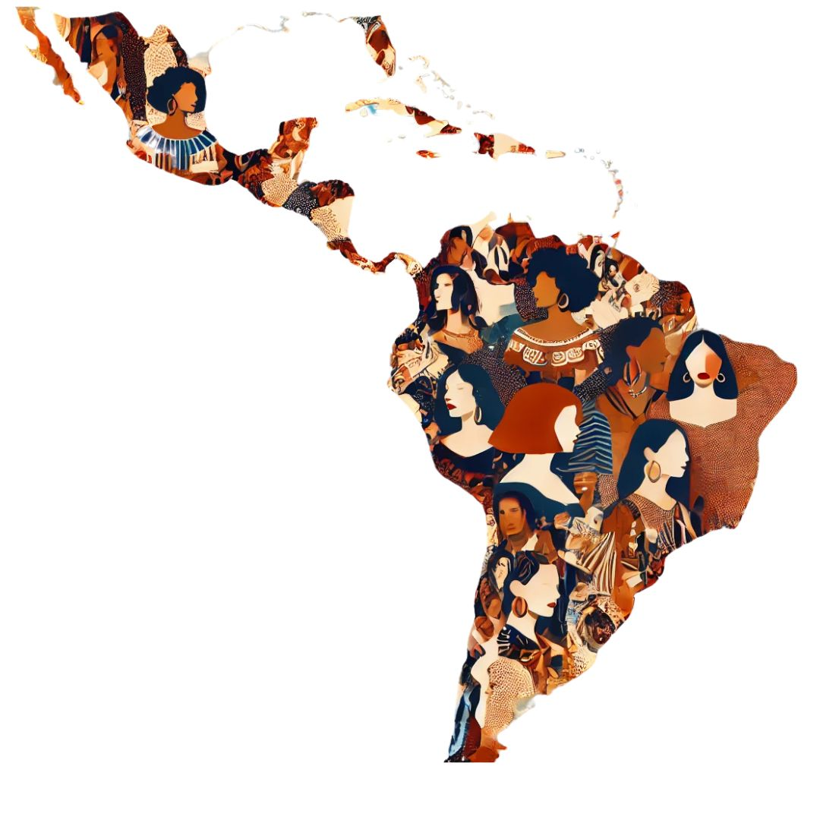

**Resultados 1ra etapa (agosto-noviembre 2024)**

El trabajo realizado durante el segundo cuatrimestre de 2024 incluyó una dinámica grupal y por subregiones, tal como se da cuenta en el documento de trabajo 2.

### Distribución regional del trabajo

Para esta primera etapa, el trabajo se organizó en tres regiones: Cono Sur, Centroamérica y Caribe, y Región Andina. Cada una contó con una coordinación específica y un equipo de investigación que relevó y sistematizó las trayectorias de las sociólogas en sus respectivos países.

**Cono Sur**

Coordinación: Prof. Laura Calvelo

Países incluidos: Argentina, Brasil, Chile, Paraguay y Uruguay

Equipo de investigación: Abril Duarte Gross, Ana Laura Azparren, Azucena Silva, Corina Foressi, Debora Gomez, Lucía Scavo, Pilar Schoenfeld y Victoria Rodriguez

Sociólogas relevadas:

Susana Aparicio, Nélida Archenti, Alcira Argumedo, Vania Bambirra, Line Bareiro, Dora Barrancos, Graciela Biagini, Heleieth Iara Bongiovani Saffioti, Susana Checa, Silvia Chejter, Graciela Corvalán, Teresa Valdés (Uruguay y Chile), Liliana De Riz, Ana María Eichelbaum de Babini, María del Carmen Feijoo, Norma Giarraca, Hilda María Herzer, Inés Izaguirre, Elizabeth Jelin, Julieta Kirkwood, Francis Korn, Analía Kornblit, María Julieta Oddone, Dora Orlansky, Marta Panaia, Maria Isaura Pereira de Queiroz, Ruth Sautú, Silvia Sigal, Susana Torrado y Catalina Wainerman.

**Centroamérica y Caribe**

Coordinación: Mariana Frega

Países incluidos: Guatemala, Honduras, Nicaragua, México, Costa Rica y Cuba

Equipo de investigación: Josefina Bullo, Ayelén Cappas, Fernando Lopez, Laura Mellado, Milagros Ramos y María Belén Zeballos

Sociólogas relevadas:

Leticia Salomón, María Teresa Blandón, Marta Elena Casaús Arzú, Matilde González Izás, Monserrat Sagot, Orlandina de Oliveira, Walda Barrios Klee y Rosa Campoalegre Septien.

**Región Andina**

Coordinación: Paula Estrella Wollrad

Países incluidos: Bolivia, Colombia, Ecuador, Perú y Venezuela

Equipo de investigación: Noelia Gramzuger Mendez, Antonella Messina, Lucía Perez, Marité Rodriguez, Mariana Soria y Natacha Vera

Sociólogas relevadas:

Silvia Rivera Cusicanqui, Luz Gabriela Arango Gaviria, Magdalena León López, María Cristina Salazar Camacho, Irene León Trujillo, Catalina Romero Cevallos, Patricia Ruiz Bravo, Jeannette Abouhamad y Ligia Bolívar.

**Construcción del mapa**

Cada equipo de investigación se abocó a la identificación de sociólogas en sus respectivos países asignados. Con la información recabada se elaboró una matriz de sistematización que permitió registrar y organizar aspectos clave de las trayectorias relevadas, tales como la nacionalidad, el país en el que desarrollaron su obra, las áreas de conocimiento abordadas, las instituciones o universidades en las que trabajaron, los principales aportes de su producción y las fuentes de información consultadas. Cada subequipo de trabajo confeccionó su propia matriz, y a partir de la integración de estos insumos, se conformó una matriz única que se cristaliza en una base de datos que da sustento al mapa.

La información recogida se trasladó a su ubicación en el mapa virtual, el cual permite, a partir del posicionamiento en la foto de cada socióloga, ingresar a la semblanza confeccionada que refiere datos sociodemográficos muy básicos, año y universidad de graduación y el campo temático que desarrolló cada colega. En la segunda etapa de este proyecto, se ampliará la información correspondiente a sus inserciones profesionales como investigadoras así como se destacarán los distintos roles profesionales desempeñados y se sistematizará parte de su obra con el objetivo de componer un banco de datos de tales obras y que quede disponible para su consulta, lo que incluirá la digitalización de las principales producciones.

La utilización de **Kumu.io**, herramienta de software libre, en el desarrollo del mapa de sociólogas latinoamericanas, se inscribe en una perspectiva que entiende a la tecnología como aliada en los procesos de producción, organización y divulgación del conocimiento. Desde la Carrera de Sociología, la incorporación de plataformas abiertas responde a una búsqueda por fortalecer metodologías colaborativas, trazables y accesibles, en sintonía con los principios de apertura y democratización del saber. Lejos de una elección meramente técnica, el uso de herramientas como Kumu.io permite integrar visualizaciones dinámicas y comprensibles, potenciando el trabajo colectivo y facilitando la circulación de información en formatos innovadores que enriquecen las investigaciones sociales contemporáneas.

**Presentación pública del mapa**

El 28 de marzo de 2025 se presentó en el aula 300 de la Facultad de Ciencias Sociales, el mapa consolidado hasta el momento. La presentación, con gran concurrencia de la comunidad de sociales, se organizó en torno a describir el proceso de trabajo llevado a cabo, las decisiones metodológicas asumidas consensuadamente y la vinculación con el mapa.

Se destaca la participación de Dora Barrancos en la presentación del mapa, así como de otras sociólogas pioneras de la Carrera de Sociología de la UBA y que forman parte del mapa construido como Dora Orlansk y Julieta Oddone.

En esta presentación, se destacó la modalidad de trabajo horizontal desplegada a lo largo de estos meses y la coordinación interclaustro que caracterizó la coordinación de las subregiones. Asimismo, contamos con la presencia de Irina Walter, graduada de la Carrera que realiza el soporte técnico del mapa.

Posteriormente al momento de presentación de los criterios de construcción de la matriz de datos y su cristalización en el mapa, se abrió un espacio de preguntas, intercambios muy fructíferos que retomaremos en esta segunda etapa de trabajo que se abre a partir de mayo de 2025.